cn计数到24'd9999_999改成计数到99，0.1S变成1us,1s变成10us,10s变成100us，缩小了100000倍。

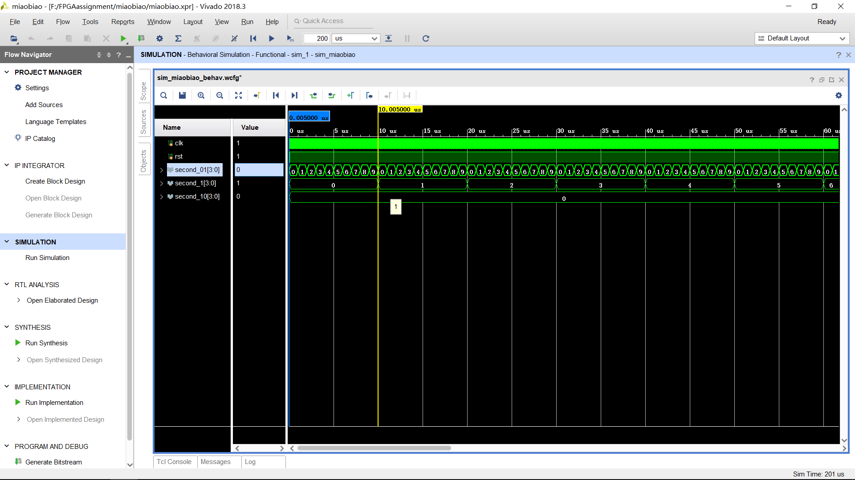

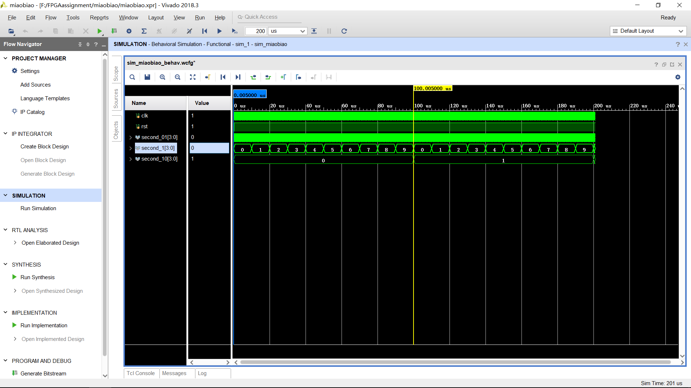

并转串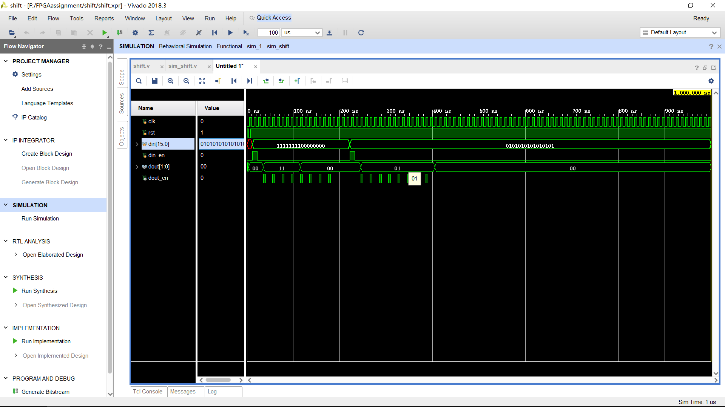16-2

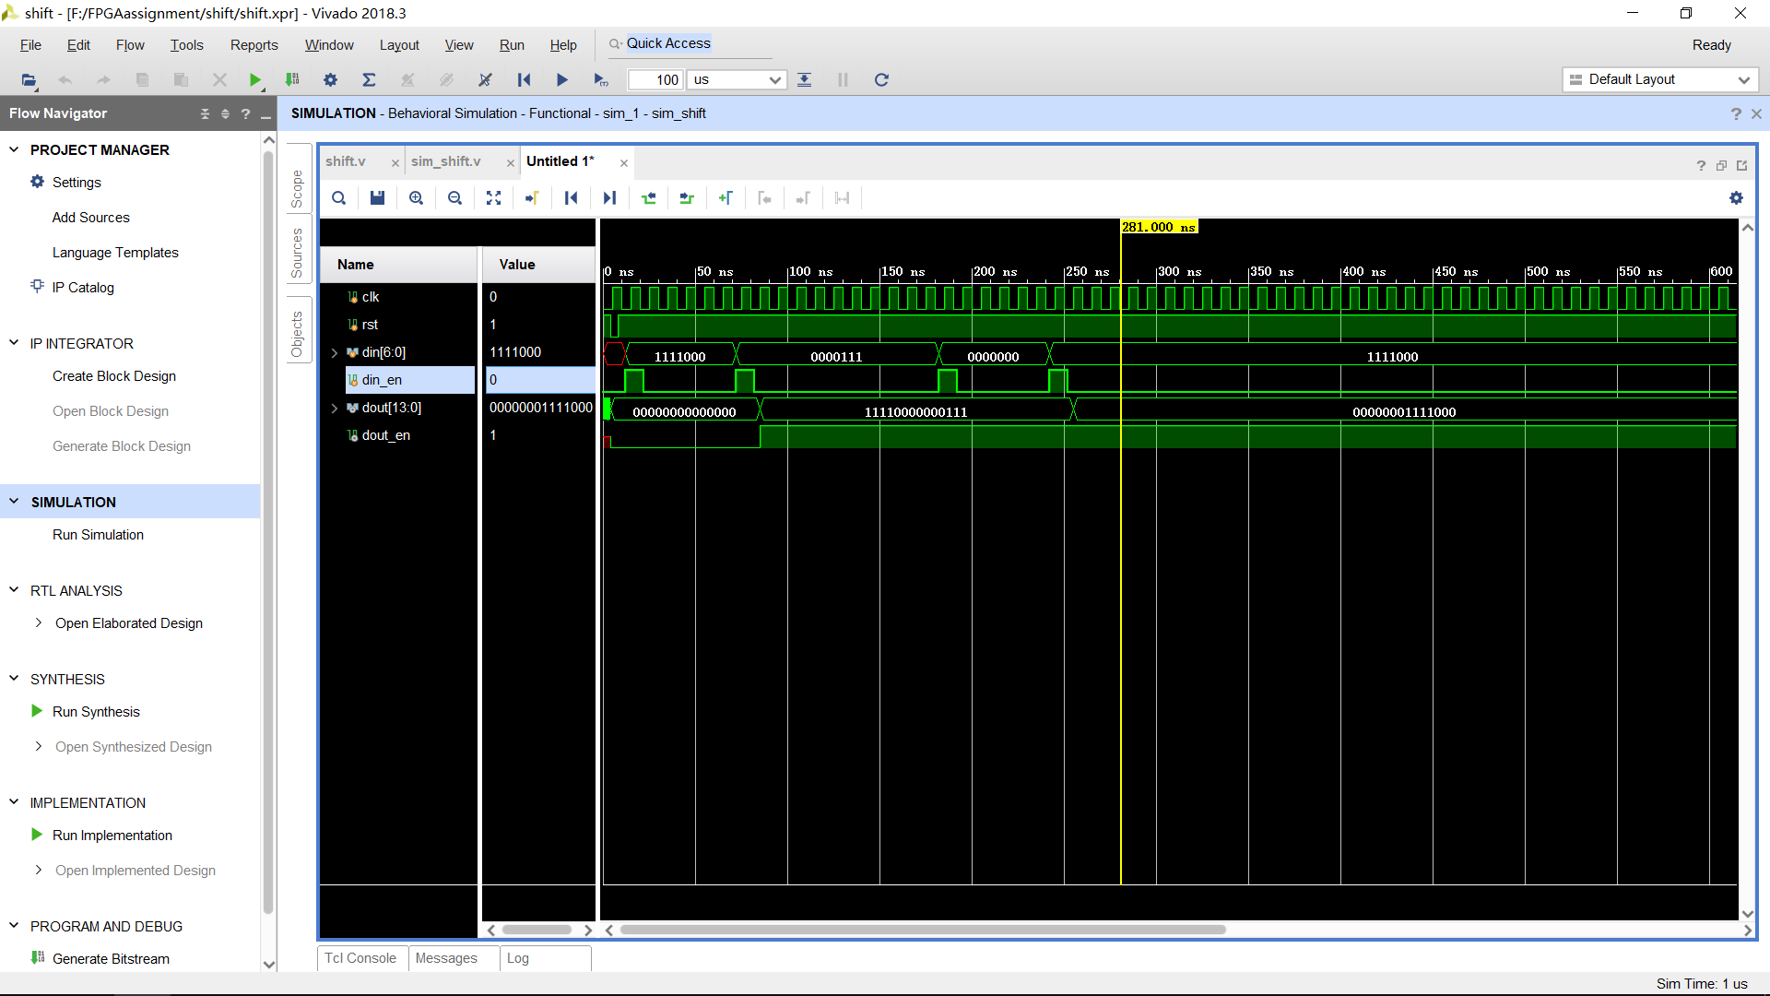串转并7-14

FIFO用于延时信号50个时钟周期。

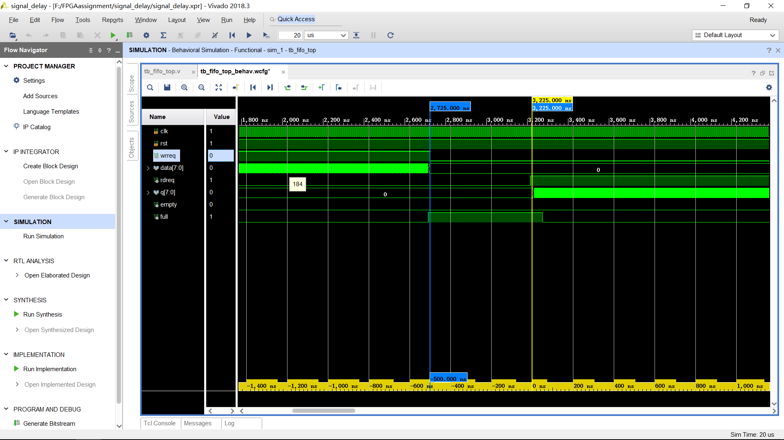

边缘检测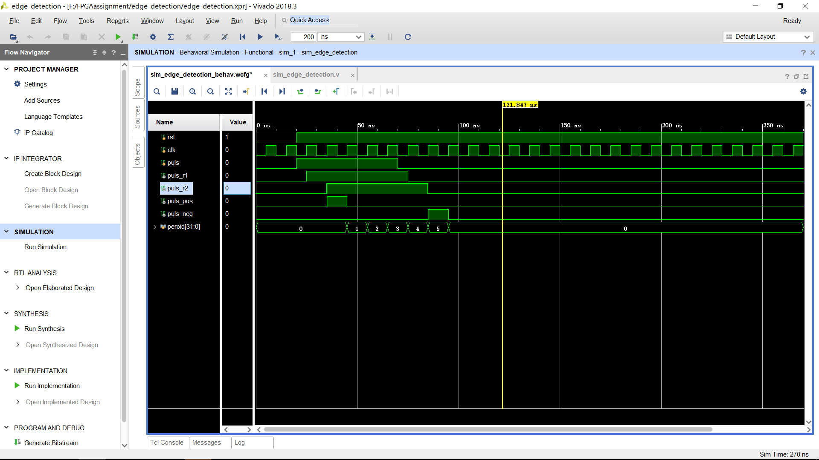

频率检测：输入波形周期是40ns，频率为25MHz，秒信号缩小为0.1ms，计数1000个0.1ms，即为0.1秒，输出频率结果为2500每0.1毫秒，即为25MHz.